Mapping of Variations in Front Area of Collins Glacier (Antarctica) and Relationships with Air Temperature Between 1986 and 2017
Mapeamento das Variações na Área da Frente da Geleira Collins (Antártica) e Relações com a Temperatura do Ar entre 1986 e 2017

Abstract
Antarctica is important to the planet because of the relationship with climate change. Climate change influences glaciers, mainly the glaciers located in the Antarctic Maritime because they have the mass of ice near the melting point and are more vulnerable to the melting and retraction. The aim of this study was to map and analyze the variability in advancement and retreat in front of the Collins Glacier (Fildes Peninsula, Antarctica) between 1986 and 2017 using images from the Landsat satellite series. The study area is Fildes Peninsula, located on King George Island, Maritime Antarctic. The data obtained went through stages of digital image processing to obtain the retreat and advancement of the Collins glacier. Data from local meteorological stations collected between 1986 and 2017 were used. The relation between the glacier front and the atmospheric temperature in the period was also evaluated. The results show that between 1986 and 2017 there was an increase in temperature of 0.5 ºC.
Keywords: Climate changes; Remote sensing; Glacial retraction

Resumo
A Antártica é importante para o planeta devido à sua sensibilidade às mudanças climáticas, que podem intensificar os recuos na frente de geleiras localizadas na Antártica Marítima. O objetivo desse trabalho foi mapear e analisar a variabilidade no avanço e recuo na frente da geleira Collins (Península Fildes, Antártica) entre 1986 e 2017 utilizando imagens dos satélites da série Landsat. A área de estudo compreende a Península Fildes, localizada na Ilha Rei George, arquipélago das Ilhas Shetland do Sul na Antártica Marítima. As imagens obtidas passaram por etapas de pré-processamento e processamento digital de imagens para obter os resultados de recuo e avanço da geleira Collins. Foram obtidos dados de estações meteorológicas locais, coletados entre 1986 e 2017 e foi avaliada a relação entre as variações da frente da geleira e a temperatura atmosférica no período. Os resultados indicam que entre 1986 e 2017 houve aumento na temperatura média do ar em 0,5 ºC e recuo da frente da geleira resultando no recuo de 1,46 km² no período.
Palavras-chave: Mudanças climáticas; Sensoriamento remoto; Retração glacial

Introdução

A Antártica é um local inóspito e tem recebido muita atenção da sociedade e da comunidade científica em virtude de sua importância para o planeta, principalmente devido às mudanças climáticas. Em toda superfície da Terra, uma das maiores taxas de aquecimento do ar a partir de 1950 foram registradas na Península Antártica, com aumento de aproximadamente 2,5 ºC na temperatura do ar desde a década entre 1950 até 2011 (Turner et al. 2013), sendo que entre 1951 e 2000 o maior aumento da temperatura média no período foi de 2,8ºC na Estação Vernadsky . Essas condições registradas apontam a região da Antártica Marítima como a que teve as mudanças climáticas mais acentuadas em todo o planeta (Turner et al. 2005).
A neve e o gelo são feições naturais transitórias e sensíveis às condições meteorológicas e devido a Península Antártica possuir a maior temperatura média do ar da Antártica Marítima, sua geleiras possuem a massa de gelo próxima do ponto de fusão e o derretimento das geleiras resulta no aumento das áreas livres de gelo (Bremer 2011).
Os ambientes glaciais exercem intensa influência no clima local e global (Fountain et al. 2016), sendo que o descongelamento do manto de gelo Antártico tem potencial para afetar os regimes atmosféricos e oceânicos, podendo elevar o nível do mar em um metro até 2100 e mais de 15 metros até o ano 2500 (Deconto & Pollard 2016).
O Brasil é o sétimo país geograficamente mais próximo do continente Antártico (Simões 2013) e as mudanças climáticas na Antártica podem impactar o Brasil de diferentes formas. Mudanças no clima antártico podem interferir na dinâmica das massas de ar frio geradas no Oceano Austral e que produzem as frentes frias que chegam até o sul da Amazônia (Simões 2013). O aumento do nível do mar acarretaria drásticos impactos econômicos e sociais, tendo em vista que 26,6% da população brasileira reside em municípios localizados na zona costeira (IBGE 2011) e algumas zonas costeiras densamente populacionais exibem alta vulnerabilidade à elevação do nível do mar (Muehe 2010).
O monitoramento de geleiras possibilita inferir acerca da variabilidade das mudanças climáticas em nível regional (Kaser et al. 2005). Uma metodologia muito empregada é a análise e monitoramento de geleiras através do mapeamento das variações nas suas porções frontais em séries temporais para avaliar as influências exercidas pelas mudanças climáticas (Kaser et al. 2005). Entretanto, as geleiras da Antártica estão localizadas predominantemente em áreas remotas e de difícil acesso, inviabilizando a execução contínua de levantamentos topográficos convencionais.
Para suprir essa lacuna no monitoramento de geleiras, tem-se adotado a integração de dados obtidos em campo com dados obtidos por técnicas de sensoriamento remoto. Com o avanço nos sistemas satelitais e ampliação no acesso a dados orbitais, tem havido ampliação dos estudos de monitoramento de geleiras na Antártica. A região da Península Antártica e suas ilhas é a que apresenta as maiores taxas de aumento de temperatura (Turner et al. 2013) e para compreender seus impactos foram realizados, na última década, o monitoramento de geleiras na Ilha Rei George (Andrade et al. 2015; Poelking et al. 2014; Rosa et al. 2013; Rosa et al. 2015) e na Península Antártica (Arigony-Neto et al. 2009; Silva et al. 2014). Na Península Fildes, Simões et al. 2015 analisaram as variações climáticas e relacionaram com as mudanças na Geleira Collins entre 1989 e 2006, tendo concluído que a geleira responde de forma lentamente às mudanças climáticas regionais. Esses estudos contribuem para ampliar o conhecimento acerca das variações temporais nas geleiras da Península Antártica e dos impactos das mudanças climáticas regionais nessas variações.
O presente trabalho tem como objetivo mapear e analisar o avanço e recuo da frente da geleira Collins (Península Fildes, Antártica) no período entre 1986 e 2017 a partir da aplicação de técnicas de sensoriamento remoto e geoprocessamento utilizando dados orbitais.

Methodology and Data

Área de estudo
A área de estudo compreende a Península Fildes, localizada na Ilha Rei George, arquipélago das Ilhas Shetland do Sul na Antártica Marítima entre as latitudes 62˚08' e 62˚14’ Sul e longitudes 58˚51’ e 59˚02’ Oeste (Figura 1). A Península Fildes possui grande relevância por ter 2900 ha de áreas livres de gelo, configurando a maior área livre de gelo da Ilha Rei George (Michel et al. 2014), tendo sido um dos primeiros locais na região da Antártica Marítima a apresentar grandes áreas livres de gelo após o último máximo glacial (Curl 1980). O processo de retração da geleira Collins, resultou em áreas livres de gelo, com transição de áreas mais antigas, originadas no início do recuo das geleiras, até os ambientes proglaciais circunvizinhos à geleira Collins, oriundos do recuo recente da geleira (Michel et al. 2014).

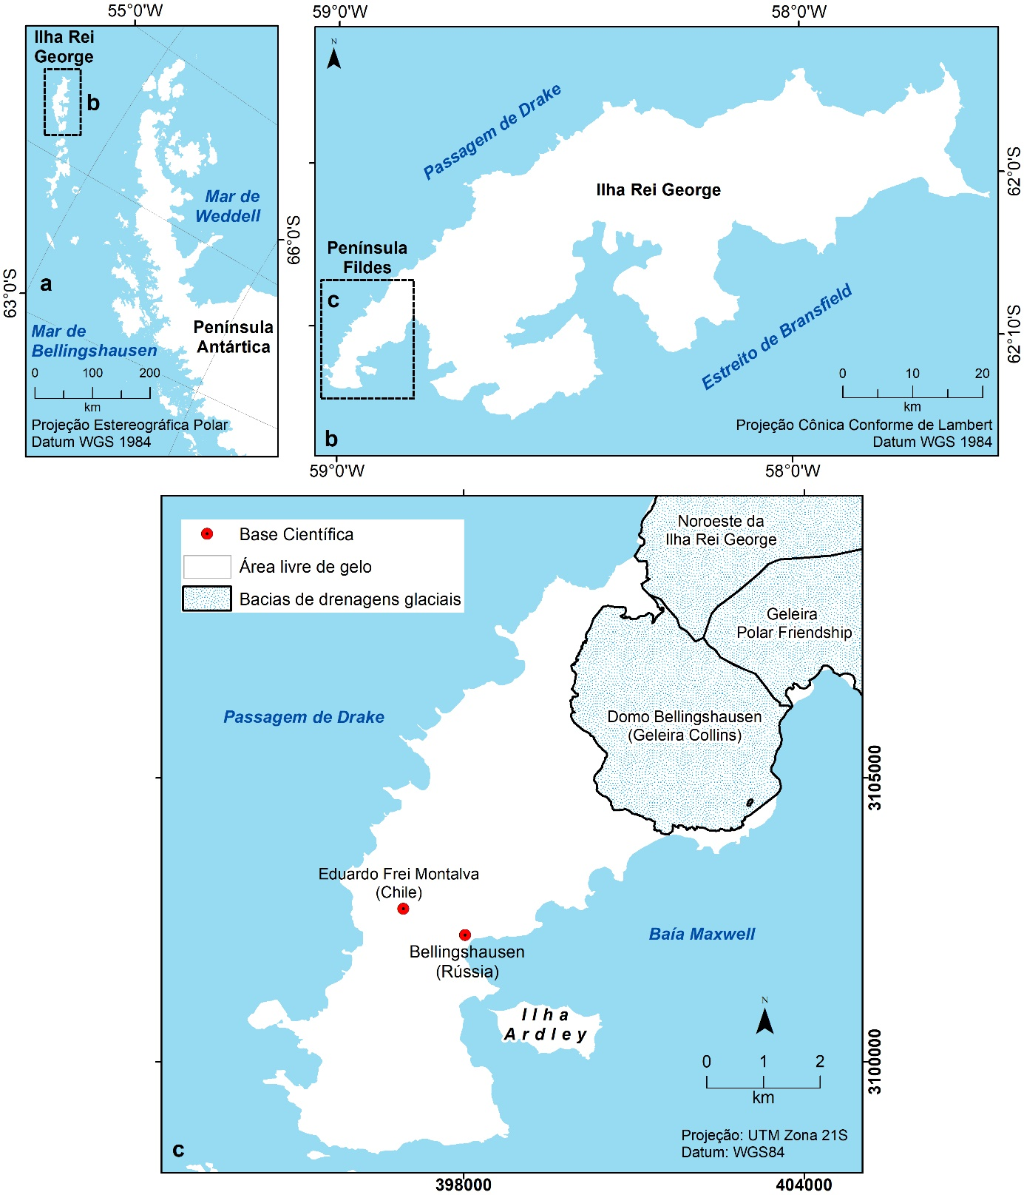
Figura 1 A. e B. Localização geral do continente Antártico e da Península Antártica; C. Localização da Ilha Rei George com destaque para a Península Fildes.

O clima na Península Fildes é do tipo polar marítimo frio e úmido (Øvstedal & Smith 2001) com ventos fortes e direção predominante norte, noroeste e oeste (Vieira et al. 2014) e frequentes mudanças meteorológicas. A temperatura média anual do ar é de -2 ºC, podendo ser ligeiramente superior a 0 ºC no verão e raramente inferior a -12 ºC no inverno (Wen et al. 1994). A precipitação pluvial anual varia entre 350 e 500 mm, com concentração durante o período do verão (Øvstedal & Smith 2001). Na região da Antártica Marítima há predomínio de ambientes periglaciais, caracterizados por maior intensidade na precipitação da neve no inverno, enquanto no verão ocorre aumento na temperatura do ar e consequentemente amplia-se o processo de ablação da neve e gelo. Essas condições resultam em ciclos sazonais de congelamento durante o inverno e descongelamento no verão (Slaymaker & Kelly 2007).

Mapeamento do Avanço e Recuo da Geleira Collins entre 1986 e 2017

A quantificação do avanço e recuo da geleira Collins entre 1986 e 2017 foi feito através de dados orbitais. Foram utilizadas cenas dos satélites Landsat 5, 7 e 8, com seus respectivos sensores TM, ETM+ e OLI. As cenas dos satélites Landsat possuem as bandas do visível e do infravermelho próximo com resolução espacial de 30 m, 16 dias de resolução temporal e faixa imageadora de 185 km. Essas cenas foram obtidas gratuitamente no portal United States Geological Survey (USGS).
Apesar da extensa série temporal de 32 anos, as condições meteorológicas na Antártica Marítima com cobertura de nuvens na maior parte do tempo impossibilitam a obtenção de extensas séries temporais contínuas de imagens de satélite. Entre 1986 e 2017 foram selecionadas 16 imagens livres de cobertura de nuvem que permitem a delimitação da frente da geleira (Figura 2). Essa restrição de condições meteorológicas na obtenção de dados orbitais também foi constatada por Poelking et al. (2014) que entre 1986 e 2011 efetuaram o monitoramento da geleira Polar Club, localizada na Península Potter, Antártica, sendo que nesse intervalo foram obtidas apenas 10 imagens com condições adequadas para a diferenciação entre as superfícies da geleira e das áreas livres de gelo.
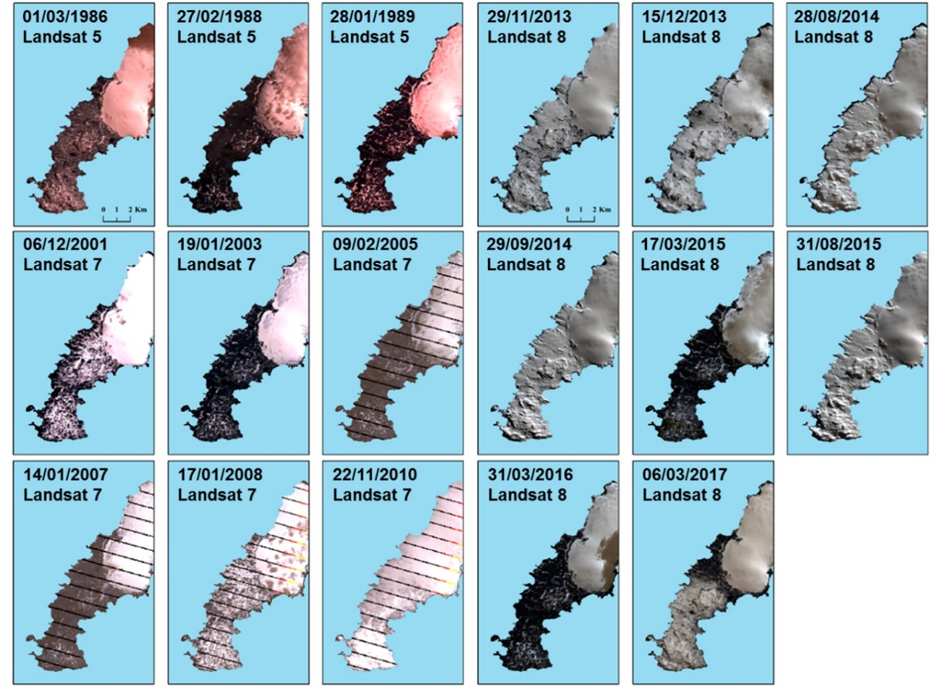
Figura 2 Acervo de imagens dos satélites Landsat 5, 7 e 8 exibindo a Península Fildes e a geleira Collins entre 1986 e 2017 na composição do visível. As imagens obtidas entre 2005 e 2010 apresentam ruídos decorrentes da falha do sensor no satélite Landsat 7.

Todas as cenas passaram por etapas de pré-processamento para garantir a uniformização do acervo. Para tornar possível a utilização da série temporal de imagens obtidas por diferentes satélites, foi feito o corregistro de todas as cenas. Nesse procedimento utilizou-se a cena do Landsat 8 obtida em 06/03/2017 como referência e nessa foram selecionados 10 pontos de controle (Figura 3). Os pontos de controle localizados na superfície possuem formas constantes e possuem fácil localização em todas as demais cenas, tendo sido aplicado o registro de imagens em todas as imagens com base nesses pontos de controle. A Tabela 1 exibe o valor do erro quadrático médio em cada procedimento de correção geométrica das imagens, tendo ocorrido em todas as correções erro de posicionamento inferior a 1 pixel. Esse procedimento foi executado com o objetivo de garantir a sobreposição precisa em toda a série temporal, tendo em vista que os dados brutos desses satélites apresentam deslocamento posicional em decorrência das diferentes precisões posicionais dos satélites da série Landsat. Tendo em vista que o Landsat 8 é o mais atual da série Landsat optou-se por utilizar esse como referência posicional por ter a melhor precisão posicional.

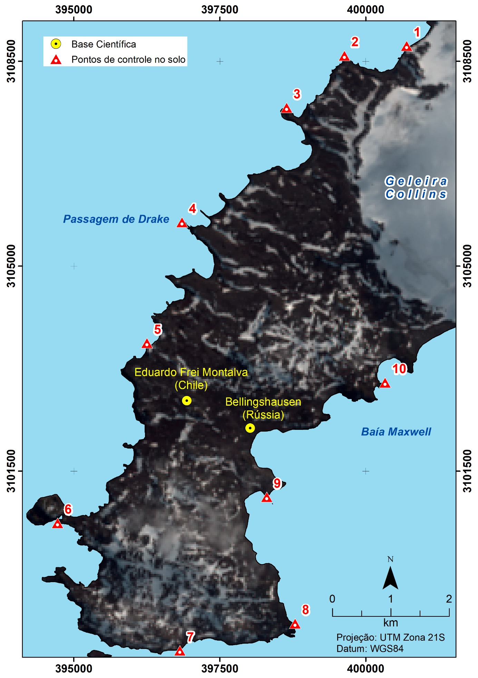
Figura 3 Localização dos pontos e controle utilizados na correção da geometria das imagens sobre a imagem do satélite Landsat 8 de 06/03/2017 com composição RGB 432.

Tabela 1 Erro quadrático médio gerado através da correção geométrica por meio do corregistro das imagens utilizadas nesse estudo, tendo como referência posicional a imagem do satélite Landsat 8 obtida em 06/03/2017.
Data | Satélite | Erro Quadrático Médio  (pixel)
01/03/1986 | Landsat 5 | 0,81
27/02/1988 | Landsat 5 | 0,86
28/01/1989 | Landsat 5 | 0,84
06/12/2001 | Landsat 7 | 0,77
19/01/2003 | Landsat 7 | 0,79
09/02/2005 | Landsat 7 | 0,82
14/01/2007 | Landsat 7 | 0,71
17/01/2008 | Landsat 7 | 0,73
22/11/2010 | Landsat 7 | 0,67
29/11/2013 | Landsat 8 | 0,36
15/12/2013 | Landsat 8 | 0,34
28/08/2014 | Landsat 8 | 0,29
29/09/2014 | Landsat 8 | 0,31
17/03/2015 | Landsat 8 | 0,33
31/08/2015 | Landsat 8 | 0,33
19/03/2016 | Landsat 8 | 0,47

As classificações das áreas da geleira foram feitas através da delimitação de amostras delimitadas em cada cena por meio de 4 classes de cobertura: geleira, áreas livres de gelo, corpo d’água, neve localizada nas áreas livres de gelo. A classificação dos alvos superficiais foi executada através de algoritmos do classificador de máxima verossimilhança. Após as classificações efetuou-se a digitalização manual nas áreas proglaciais onde ocorre o contato entre a frente da geleira e as áreas livres de gelo. Esse procedimento foi executado visando ampliar a exatidão na diferenciação entre áreas de geleira e gelo e neve localizadas nessa região e minimizando erros decorrentes da mistura espectral durante a classificação. A incorporação da associação da técnica de digitalização foi necessária principalmente devido às falhas apresentadas em algumas imagens do satélite Landsat 7 resultantes da avaria no Corretor de Escaneamento Linear do sensor Enhanced Thematic Mapper Plus (ETM+).
A cena adquirida em 1986 possui a data mais antiga e foi utilizada como referencial para definir a linha referencial da frente da geleira Collins. As demais cenas obtidas em datas subsequentes tiveram suas linhas da frente da geleira analisadas em relação à linha de referência de 1986, possibilitando estimar as áreas com ocorrência de avanço ou recuo da frente da geleira.

Análise da Relação entre as Variações na Frente da Geleira Collins e a Temperatura do Ar da Península Fildes entre 1986 e 2017

A variação temporal do avanço e recuo da frente da geleira Collins, foi relacionada com a temperatura do ar na Península Fildes durante o período analisado, tendo sido utilizado os dados meteorológicos mensais de temperatura do ar, radiação solar incidente, nebulosidade, velocidade do vento e precipitação, que inclui a precipitação líquida e sólida, coletados entre 1968 e 2017 pela Estação Antártica Russa. Tendo em vista que a primeira imagem de satélite utilizada nesse estudo foi obtida em 1986, foram utilizados os dados meteorológicos obtidos a partir de 1986. Em alguns meses ao longo da série meteorológica da estação russa existem lacunas com ausência de coleta de dados. Essas lacunas de dados nos dados da estação russa foram preenchidas utilizando os dados coletados pela estação meteorológica Chilena que também coleta dados desde 1968.
A série temporal dos dados meteorológicos de médias mensais foi ajustada através do preenchimento das lacunas existentes na coleta da série histórica. Os meses com ausência de dados meteorológicos na estação russa foram preenchidos através do método de regressão linear, tendo sido utilizada a equação da reta da regressão $y=0,9912x-0,0033$ com R² = 0,9715 entre os dados meteorológicos obtidos pela estação russa Bellingshausen (62° 11,925' S e 58° 57,597' O) e a base chilena Eduardo Frei Montalva (62° 11,607' S e 58° 58,924' O) localizadas próximas em 1,5 km.
Os dados meteorológicos foram analisados considerando as médias por períodos sazonais e anuais. A análise por períodos é fundamental, principalmente devido às características específicas e análogas dos períodos do inverno e do verão. O agrupamento dos dados sazonalmente visa minimizar o efeito de mascaramento das condições predominantes. Foram utilizadas as médias dos 12 meses que antecederam a aquisição dos dados orbitais para ajustar a análise entre as variáveis “temperatura do ar” e “variação da frente da geleira”. A partir dessas análises foi possível detectar os períodos com temperaturas anômalas e verificar se essas apresentam correlação significativa com a variação da frente da geleira.
Para analisar a existência de tendência na série de dados temporais de temperatura do ar foi aplicado o teste de Cox-Stuart (Cox & Stuart 1955). O teste é adequado para os dados desse estudo por não requerer previamente a definição de uma distribuição probabilística para a série de dados. O teste Cox-Stuart considera como hipótese nula que a série não possui tendência, enquanto a hipótese alternativa é de que existe tendência.

Resultados e Discussão

Através da classificação das imagens foi possível mapear as áreas da frente da geleira Collins que houve variação (Figura 4). As classificações apresentaram resultados satisfatórios para a delimitação das áreas livres de gelo e as superfícies cobertas por neve e gelo, com os índices kappa variando entre o menor valor em 0,69 e o maior valor em 0,92, indicando concordância variando entre boa e ótima respectivamente.
As áreas de recuo da geleira Collins aumentaram se comparado à linha de referência de 1986, indicando que no período analisado a área resultante da retração da geleira foi de 1,46 km² (Tabela 2). Essa condição de aumento gradativo no recuo da geleira também foi observada por Poelking et al. (2014) na geleira Polar Club, localizada na Península Potter, Antártica Marítima. Destaca-se o desvio da linha de tendência de recuo no ano 2008, quando ocorreu o maior registro de avanço, com 0,70 km². Essa condição ocorrida em 2008 pode ser decorrente de condições meteorológicas, já que a temperatura média anual do ar em 2007 foi -3,24 ºC, valor 0,89 ºC abaixo da média anual de temperatura entre 1986 e 2017, contribuindo para o acúmulo de neve e consequentemente avanço da linha da frente da geleira. Essa condição em 2008 também foi observada por Poelking et al. (2014) em monitoramento na geleira Polar Club, tendo havido avanço significativo da frente da geleira em 2008 se comparado aos valores obtidos em 2007.

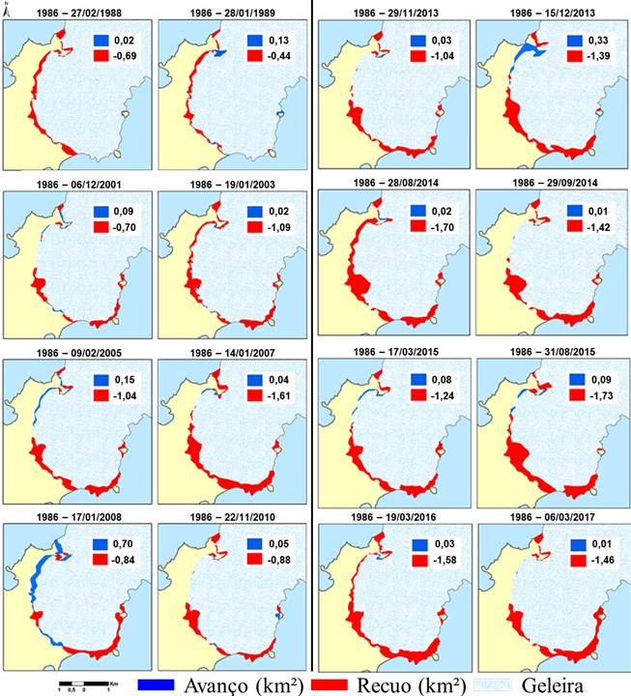
Figura 4 Variação da área da frente da geleira Collins entre 1986 e 2017.

Tabela 2 Variações de área da geleira Collins em comparação ao ano de 1986
Data | Avanço  (Km²) | Recuo  (Km²) | Saldo(Km²)
27/02/1988 | 0,02 | -0,69 | -0,67
28/01/1989 | 0,13 | -0,44 | -0,31
06/12/2001 | 0,09 | -0,7 | -0,61
19/01/2003 | 0,02 | -1,09 | -1,07
09/02/2005 | 0,15 | -1,04 | -0,89
14/01/2007 | 0,04 | -1,61 | -1,57
17/01/2008 | 0,70 | -0,84 | -0,14
22/11/2010 | 0,05 | -0,88 | -0,83
29/11/2013 | 0,03 | -1,04 | -1,01
15/12/2013 | 0,33 | -1,39 | -1,06
28/08/2014 | 0,02 | -1,7 | -1,68
29/09/2014 | 0,01 | -1,42 | -1,41
17/03/2015 | 0,08 | -1,24 | -1,16
31/08/2015 | 0,09 | -1,73 | -1,64
19/03/2016 | 0,03 | -1,58 | -1,55
06/03/2017 | 0,01 | -1,46 | -1,45

Comparando a dinâmica de avanço e recuo da frente da geleira em relação ao limite referencial da frente da geleira em 1986 é possível detectar que o recuo ocorre de forma predominante em todas as datas. Ao se comparar essa dinâmica de avanço e recuo entre as datas subsequentes, e não em relação a frente da geleira em 1986 é possível notar que apesar do predomínio global de recuo, entre datas houve períodos em que o saldo da dinâmica foi de avanço da geleira (Figura 5). Apesar de 1989, 2008, 2010, 2016 e 2017 o saldo do avanço e recuo comparado entre datas ter sido positivo, o saldo negativo, ou seja, de recuo da geleira foi predominante, tendo sido registrado em toda a série um saldo de recuo de 1,45 km².

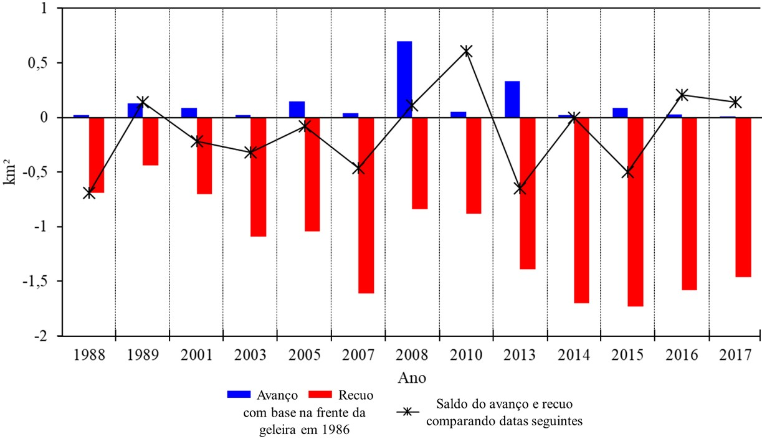
Figura 5 Relação entre o avanço e recuo da frente da geleira nas datas de aquisição em relação a linha de frente em 1986 e saldo de recuo e avanço em relação as variações parciais em comparação às datas de aquisição de imagens.

Os padrões de avanço e recuo da frente da geleira foram analisados em relação à série temporal de dados meteorológicos das médias anuais de temperatura mínima do ar, temperatura máxima do ar, temperatura do solo, precipitação, radiação solar incidente e nebulosidade entre os anos de 1968 e 2017 (Figura 6).

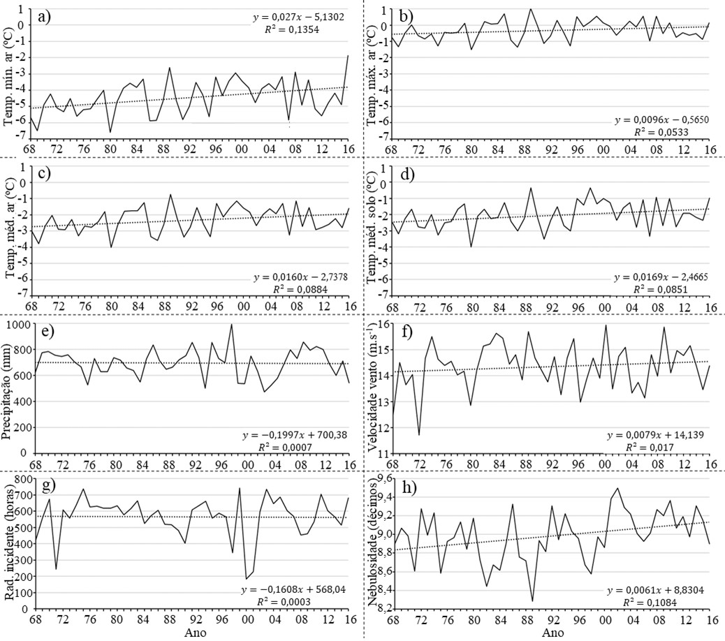
Figura 6 Dados meteorológicos, linha de tendência e equação linear e R² conforme a média anual entre 1968 e 2017 das variáveis meteorológicas. Todos os coeficientes de determinação resultaram p-valor inferior a 0,05 indicando que são estatisticamente significativos. A. Média anual da temperatura mínima do ar; B. Média anual da temperatura máxima do ar; C. Média anual da temperatura do ar; D. Média anual da temperatura do solo; E. Média anual da precipitação; F. Média anual da ação eólica; G. Média anual da radiação solar incidente; H. Média anual da nebulosidade.

A temperatura média do ar entre 1969 e 2016 apresenta tendência de aumento, tendo em vista os valores positivos dos coeficientes angulares nas equações. O resultado do teste de Cox-Stuart aplicado na série de dados de temperatura média do ar na série meteorológica indica tendência. Com p-valor = 0,0342 o resultado do teste rejeitou a hipótese nula que considera não haver tendência nos dados. Poelking et al. 2014 também encontraram tendência positiva da temperatura média do ar na Península Potter entre 1986 e 2011, de 0,0299º C a⁻¹, enquanto na Península Fildes a tendência positiva entre 1968 e 2017 foi 0,016.
Com exceção da precipitação, os dados meteorológicos mensurados entre 1969 e 2016 apresentam tendência de aumento, conforme demonstrado nos coeficientes angulares das equações de tendência (Figura 6). A retração da geleira Polar Club na Península Potter foi associada às taxas de precipitação (Poelking et al. 2014), entretanto, essa associação não é perceptível para a retração da geleira Collins, tendo em vista que a precipitação apresentou ligeiro decréscimo com o passar do tempo.
Os dados agrupados por estação do ano, sendo o verão os meses janeiro a março, outono os meses abril a junho, inverno os meses julho a setembro e primavera os meses outubro a dezembro. A média por estações da temperatura do ar na Península Fildes variou sazonalmente durante a série temporal (Figura 7). A temperatura do ar no inverno e outono apresentou no período ligeira tendência de aumento de 0,0214 ºC ano⁻¹ e 0,0489 ºC ano⁻¹, respectivamente. De maneira oposta, no verão e na primavera os coeficientes angulares foram de -0,0157 ºC ano⁻¹ e -0,0043 ºC ano⁻¹, respectivamente, indicando ligeira tendência de decréscimo da temperatura média. Esses resultados são similares aos encontrados por Andrade et al. (2013) que observaram maior tendência de aumento da temperatura do ar no outono na Península Potter, enquanto o verão foi a estação com o menor aumento na temperatura.

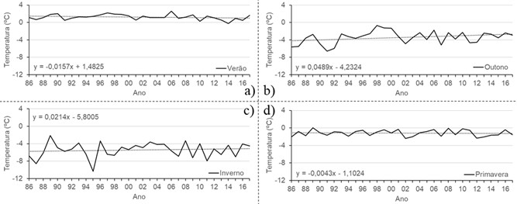
Figura 7 Temperatura média do ar por estações do ano na Península Fildes entre 1986 e 2017: (a) verão, (b) outono, (c) inverno, e (d) primavera. As linhas pontilhadas indicam a tendência no período e as equações das funções.

Quando comparados o recuo da geleira Collins nas datas de aquisição das imagens e a temperatura média anual do ar que antecedeu a data de aquisição, constata-se que não existe correlação na variação, tendo havido variações não proporcionais nas temperaturas e nas retrações da frente da geleira. Poelking et al. (2014) justificam essa diferença entre os padrões de temperatura do ar e o recuo da geleira Pollar Club como decorrente do retardo de um ano resultante da resposta no recuo da frente da geleira. A temperatura média anual quando comparada com o recuo da geleira delimitado através de uma imagem adquirida no decorrer do mesmo ano não resulta em variações equivalentes (Figura 8). Essa condição é decorrente do recuo delimitado em uma cena não ser comparado com médias que ocorreram em períodos anteriores e posteriores à aquisição da cena, enquanto o mais adequado é a utilização das temperaturas do ar médias que antecederam a aquisição da imagem.

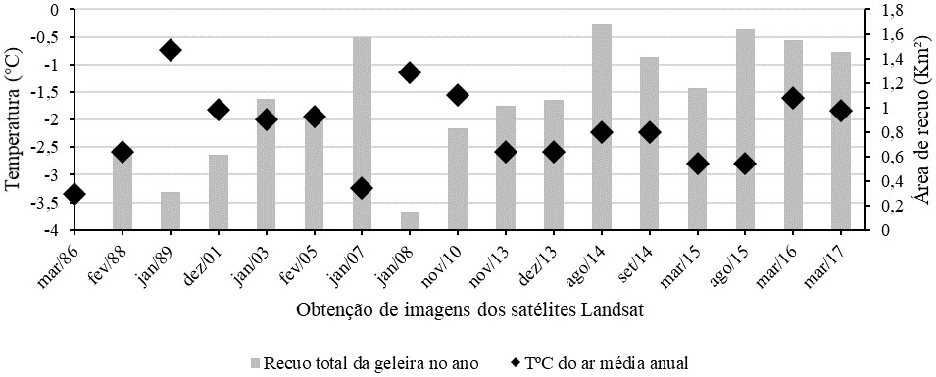
Figura 8 Temperatura do ar média anual e recuo da geleira Collins na Península Fildes estimada em datas com aquisição de imagens entre 1986 e 2017.

Através da Figura 9 é possível visualizar a comparação do recuo total da geleira na data de obtenção da imagem com a temperatura média do ar nos 12 meses que antecederam a aquisição da imagem. Nota-se que nessa comparação ocorre maior aproximação entre os pontos de temperatura média do ar e as barras de recuo total da geleira, condição similar à obtida por Simões et al. (2015) que avaliaram a relação da temperatura anual com as variações anuais da Geleira Collins entre 1989 e 2006. Nessa comparação, observa-se uma relação entre o recuo da geleira e a variação da temperatura média do ar dos últimos 12 meses. Esse padrão observado corrobora com Poelking et al. (2014) que consideram a existência de um intervalo de um ano para haver resposta na variação da frente da geleira em função da temperatura do ar. Entretanto, Turner et al. (2009) constataram que 75% das geleiras na Península Antártica entre 2000 e 2004 apresentaram predomínio de retração, não sendo confirmado que o aquecimento atmosférico tenha sido o único fator causador da retração.

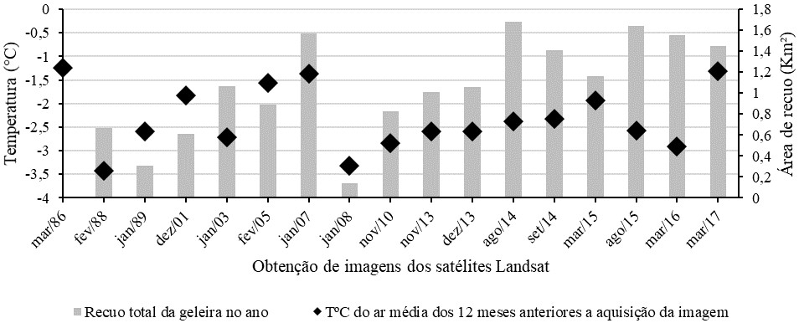
Figura 9 Média da temperatura do ar nos 12 meses que antecederam a obtenção das imagens e o recuo da geleira Collins entre 1986 e 2017.

Oliva et al. (2017) analisaram dados meteorológicos da Península Antártica e constataram que têm havido tendência de resfriamento das temperaturas na região, entretanto, essa diminuição na temperatura não resultou em diminuição da pressão climática sobre as massas de gelo na região da Antártica Marítima entre 2000 e 2009. Simões et al. (2015) também avaliaram que a resposta da Geleira Collins é complexa e depende de outros elementos condicionantes além da temperatura do ar, sendo que a maior variação na geleira entre 1989 e 2006 ocorreu na altitude da linha de neve e não na perda de área. Todavia, as geleiras estão respondendo às variações meteorológicas, estimando-se que as mudanças climáticas exerçam influência na retração média de 10 m ano⁻¹ das geleiras (IPCC 2014).

Conclusion

Entre 1986 e 2017, período de 31 anos, constatou-se que houve predomínio de recuo da frente da geleira Collins, resultando na redução de 1,46 km² da área da geleira em 2017 em relação à área em 1986. Durante este período a temperatura média do ar apresentou tendência de aumento de 0,016 ºC ano⁻¹ de acordo com dados meteorológicos da Estação Antártica Russa, resultando um incremento de 0,5 ºC na temperatura do ar no período.
A retração da frente da geleira Collins indica relação com o aumento da temperatura do ar na Península Fildes. Entretanto, essa retração também pode estar associada a outras variáveis meteorológicas e às reacomodações dinâmicas da calota de gelo, que podem ser melhor compreendidas através do uso de tecnologias modernas, como dados SAR e dados topográficos gerados por plataformas orbitais. A utilização de técnicas de sensoriamento remoto se mostrou importante para o monitoramento de áreas remotas e detecção das retrações e deslocamento da frente da geleira Collins.

Acknowledgments
Os autores agradecem ao Programa PIBIC/UFVJM pela concessão da bolsa de iniciação científica do Edital CICT 006/2017.

References

Andrade, A.M.de. 2013, Delimitação de geoambientes na península Potter, Ilha Rei George (Antártica Marítima), utilizando dados COSMO-SkyMed e QuickBird, Tese Doutorado. Universidade Federal do Rio Grande do Sul. https://lume.ufrgs.br/handle/10183/96135
Andrade, A.M.de, Arigony-Neto, J., Bremer, U.F, Michel, R.F.M., Fassoni-Andrade, A.C., Schaefer, C.E.G.R. & Simões, J.C. 2015, ‘Cosmo-SkyMed X-band SAR data for classification of ice-free areas and glacier facies on Potter Peninsula, King George Island Antarctica’, Geocarto International, vol. 31, no. 07, pp. 803–812. https://doi.org/10.1080/10106049.2015.1077899
Arigony-Neto, J., Saurer, H., Simões, J.C., Rau, F., Jaña, R., Vogt, S. & Gossmann, H. 2009, ‘Spatial and temporal changes in dry-snow line altitude on the Antarctic Peninsula’, Climatic Change, vol. 94, no. 01, pp. 19–33. https://doi.org/10.1007/s10584-009-9550-1
Bremer, U.F. 2011, ‘O permafrost, os criossolos e as mudanças climáticas’ in Simões, J.C. (ed), Antártica e as mudanças globais: um desafio para a humanidade, Blucher, São Paulo, SP, pp. 103–120.
Cox, D.R., Stuart, A. 1955, ‘Some quick sign test for trend in location and dispersion’, Biometrika, vol. 42, no. 01, pp. 80–95. https://doi.org/10.2307/2333424
Curl, J.E. 1980, A Glacial History of the South Shetland Islands, Antarctica, Ohio State University, Columbus.
Deconto, R.M. & Pollard, D. 2016, ‘Contribution of Antarctica to past and future sea-level rise’, Nature, vol. 531, no. 7596, pp. 591–597. https://doi.org/10.1038/nature17145
Fountain, A., Saba, G., Adams, B., Doran, P., Fraser, W., Gooseff, M., Obryk, M., Priscu, J., Stammerjohn, S. & Virginia, R. 2016, ‘The impact of a Large-Scale Climate Event on Antarctic Ecosystem Processes’, BioScience, vol. 66, no. 10, pp. 848–863. https://doi.org/10.1093/biosci/biw110
IBGE Instituto Brasileiro de Geografia e Estatística. 2011, Atlas geográfico das zonas costeiras e oceânicas do Brasil, IBGE, Rio de Janeiro, RJ.
IPCC. 2014, Climate Change 2014: Synthesis Report. Contribution of Working Groups I, II and III to the Fifth Assessment Report of the Intergovernmental Panel on Climate Change, IPCC, Geneva.
Kaser, G., Georges, C, Juen, I & Mölg, T. 2005, ‘Low-latitude glaciers: Unique global climate indicators and essential contributors to regional fresh water supply. A conceptual approach’, in Huber, U., Harald, K.M. & Reasoner, M.A. (eds), Global Change and Mountain Regions: A State of Knowledge Overview, Kluwer, New York, pp. 185–196.
Michel, R.F.M., Schaefer, C.E.G.R., Martínez, J., Simas, F.B., Haus, N., Serrano, E. & Bockheim, J. 2014, ‘Soils and landforms from Fildes Peninsula and Ardley Island, Maritime Antarctica’, Geomorphology, vol. 225, no. 01, pp. 76–86. https://doi.org/10.1016/j.geomorph.2014.03.041
Muehe, D. 2010, ‘Brazilian coastal vulnerability to climate change’, Pan-American Journal of Aquatic Sciences, vol. 5, no. 02, pp. 173–183. https://panamjas.org/pdf_artigos/PANAMJAS_5(2)_173-183.pdf
Oliva, M., Hrbacek, F., Ruiz-Fernández, J., Pablo, M.A. de, Vieira, G., Ramos, M. & Antoniades, D. 2017, ‘Active layer dynamics in three topographically distinct lake catchments in Byers Peninsula (Livingston Island, Antarctica)’, Catena, vol. 149, no. 2, pp. 548–559.
Øvstedal, D.O. & Smith, R.I.L. 2001, Lichens of Antarctica and South Georgia: A guide to their Identification and Ecology, Cambridge University Press, Cambridge.
Poelking, E.L., Andrade, A.M., Vieira, G., Schaefer, C.E.G.R. & Fernandes-Filho, E.I. 2014, ‘Variações da frente da geleira Polar Club, Península Potter, entre 1986 e 2010’, Revista Brasileira de Meteorologia, vol. 29, no. 03, pp. 379–388. https://doi.org/10.1590/0102-778620120439
Rosa, K.K., Mendes-Junior, C., Arigony-Neto, J. & Simões, J.C. 2015, ‘Using cosmo-skymed images to detect wet snow cover on the Kraków Ice Field, King George Island, Antarctica’, Geocarto International, vol. 31, no. 09, pp. 1–12. https://doi.org/10.1080/10106049.2015.1110206
Rosa, K.K., Mendes-Junior, C., Vieira, R., Arigony-Neto, J. & Simões, J.C. 2013, ‘Use of COSMO-SkyMed imagery for recognition of geomorphological features in the Martel Inlet ice-free areas, King George Island, Antarctica’, International Journal of Remote Sensing, vol. 34, no. 24, pp. 8936–8951. https://doi.org/10.1080/01431161.2013.858845
Silva, A., Arigony-Neto, J., Mendes-Junior, C.W. & Lemos, A. 2014, ‘Variations in surface velocities of tidewater glaciers of the Antarctic Peninsula between the periods 1988-1991 and 2000-2003’, Revista Brasileira de Geofísica, vol. 32, no. 01, pp. 49–60. http://dx.doi.org/10.22564/rbgf.v32i1.422
Simões, C. L., Rosa, K. K., Czapela, F. F., Vieira, R., Simões, J. C. 2015, ‘Collins Glacier Retreat Process and Regional Climatic Variations, King George Island, Antarctica’, Geographical Review, vol. 105, no. 04, pp. 462–471. https://doi.org/10.1111/j.1931-0846.2015.12091.x
Simões, J.C. (eds). 2013, Ciência Antártica para o Brasil: um plano de ação para o período de 2013-2022, Comitê Nacional de Pesquisas Antárticas, Brasília, Distrito Federal.
Simões, J.C. 2004, ‘Glossário da língua portuguesa da neve, do gelo e termos correlatos’, Pesquisa Antártica Brasileira, vol. 4, no. 01, pp. 119–154. https://www.ufrgs.br/inctcriosfera/arquivos/Glossario.pdf
Slaymaker, O. & Kelly, R.E.J. 2007, The Cryosphere and Global Environmental Change, Blackwell Publishing.
Turner J., Bindschadler, R., Convey, P., Prisco, G., Fahrbach, E., Gutt, J., hodgson, D., Mayewski, P. & Summerhayes, C. 2009, Antarctic Climate Change and the Environment, Scientific Committee on Antarctic Research, Cambridge, UK.
Turner, J., Barrand, N., Bracegirdle, T., Convey, P., Hodgson, D., Jarvis, M., Jenkins, A., Marshall, G., Meredith, M., Roscoe, H. & Shanklin, J. 2013, ‘Antarctic climate change and the environment: an update’, Polar Record, vol. 50, no. 03, pp. 1–23. https://doi.org/10.1017/S0032247413000296
Turner, J., Colwell, S.R., Marshall, G.J., Lachlan-Cope, T.A., Carleton, A.M., Jones, P.D., Lagun, V., Reid, P.A. & Iagovkina, S. 2005, ‘Antarctic climate change during the last 50 years’, International Journal of Climatology, vol. 25, no. 01, pp. 279–294. https://doi.org/10.1002/joc.1130
Turner, J., Hua, L., White, I., King, J., Phillips, T., Hosking, S., Bracegirdle, T., Marshall, G., Mulvaney, R. & Deb, P. 2016, ‘Absence of 21st century warming on Antarctic Peninsula consistent with natural variability’, Nature, vol. 535, no. 01, pp. 411–423. https://doi.org/10.1038/nature18645
Vieira, G., Mora, C., Pina, P. & Schaefer. C. 2014, ‘A proxy for snow cover and winter ground surface cooling: Mapping Usnea sp. communities using high resolution remote sensing imagery (Maritime Antarctica)’, Geomorphology, vol. 225 no. 01, pp. 69–75. https://doi.org/10.1016/j.geomorph.2014.03.049
Wen, J., Kang, J., Xie, Z., Han, J. & Albert, L. 1994, ‘Climate, mass balance and glacial changes on small dome of Collins Ice Cap, King George Island, Antarctica’, Antarctic Research, vol. 5, no. 01, pp. 52–61. http://www.aps-polar.org/paper/1994/05/01/A401.006

